|  |  |  |  |
| --- | --- | --- | --- |
| **Adı:** |  | **…………………. Din Kültürü Ve Ahlak Bilgisi** |  |
| **Soyadı:** |  | **………………. Eğitim Öğretim Yılı** | Tarih: ……/……/ 202.. |
| **Sınıfı:** |  | **4. Sınıf 2.Dönem 1. Yazılı /Test Sınav Soruları** | Aldığı Not |
| **No:** |  |  |  |

1. İslam dini insanlara karşı alçak gönüllü, iyi, dürüst, adaletli ve güvenilir olmayı öğütler. Anne babaya iyi davranılmasını, komşu, dost ve akrabalarla iyi ve kardeşçe geçinilmesini ister. Yoksullara yardım etmeyi, insanlara saygılı olmayı, başkalarının haklarını gözetmeyi buyurur.

Verilen paragrafa göre Müslümanın en önemli özelliği aşağıdakilerden hangisidir?

A) Güzel ahlaklı olmak

B) Kültürel faaliyetlerde bulunmak

C) Sürekli ibadet etmek

D) Çok çalışmak

1. “Mümin kendisiyle dostluk kurulabilen kişidir…” (Ahmed b. Hanbel, Müsned, II, 400.)

Yukarıdaki hadiste bahsedilen dostluk bağını kurabilmek için aşağıdaki davranışların hangisinden uzak durulmalıdır?

A) Lakap takmak B) Hediye vermek

C) Selam vermek D) Gülümsemek

1. “Hiçbir anne baba, çocuğuna güzel terbiyeden daha kıymetli bir bağışta bulunmamıştır.” (Tirmizî, Birr, 33.)

Yukarıdaki hadise göre anne babanın evladına vereceği en değerli şey aşağıdakilerden hangisidir?

A) Güzel ahlak B) Yeni kıyafet

C) Maddi destek D) Teknolojik cihaz

Aşağıdakilerden hangisi aile içi görevlerimizden değildir?

A) Anne ve babamıza karşı saygılı davranmak

B) Kardeşlerimize yardımcı olmak

C) Aile büyüklerimizi ziyaret etmek

D) Arkadaşlarımızı ziyaret etmek

“Kusursuz dost arayan dostsuz kalır.” atasözünde aşağıdakilerden hangisi anlatılmaktadır?

A) Dost bulmaya gerek yok

B) Kusursuz insanlar olabilir.

C) Her insanın kusuru olabilir.

D) Dostlarımız kusursuz olmalıdır.

Aşağıdakilerden hangisi akrabalarımızla ilişkilerimizde dikkat etmemiz gereken kurallardan biri değildir?

A) Maddi ve manevi olarak destek olmak

B) Hataları ve kusurları affetmek

C) Ziyaretlerde bulunmak

D) Her gün görüşmek

Fâtiha suresiyle ilgili aşağıdaki bilgilerden hangisi doğrudur?

A) Dokuz ayetten oluşur.

B) Surede Hz. Peygamberin güzel ahlakından bahsedilir.

C) Namazın her rekâtında okunan bir suredir.

D) Medine döneminde indirilmiştir.

Aşağıdakilerden hangisi çocukların anne babasına karşı görev ve sorumlulukları arasında yer almaz?

A) Anne babaya iyi davranmak

B) Anne babanın sözlerini yerine getirmek

C) Anne babaya saygısızlık yapmamak

D) Anne babanın yerine iyilikte bulunmak

1. I. Onları üzecek söz ve davranışlardan her zaman kaçınmak

II. Onların tüm ihtiyaçlarını karşılamak

III. Karşılaştığımızda selamlaşmak; hâl ve hatırlarını sormak

IV. Sevinçli ve mutlu günlerinde tebrik edip iyi dileklerde bulunmak

Yukarıdakilerden hangileri akraba ve komşuluk ilişkilerimizle ilgilidir?

A) I-II-III B) I-II-IV

C) I-III-IV D) II-III-IV

Aşağıdakilerden hangisi Fâtiha suresinde verilen mesajlar arasında yer almaz?

A) Övgüye layık tek varlık Allah’tır. (c.c.)

B) İbadet ve kulluk yalnızca Allah’a (c.c.) yapılır.

C) Allah (c.c.) her şeyi yaratandır.

D) Allah (c.c.) yüce ve bağışlayıcıdır.

Aşağıdakilerden hangisi dinimizin yapılmasını istediği güzel davranışlar arasında yer almaz?

A) Anne ve babaya saygılı olmak

B) Başkalarını kıskanmak

C) Yoksullara yardım etmek

D) Doğru sözlü ve dürüst olmak

Aşağıdakilerden hangisi İslam’da övülen ahlaki davranışlardan biri değildir?

A) Adaletli olmak

B) Görgülü olmak

C) Saygısız olmak

D) Alçak gönüllülük

1. Fatiha suresi içinde geçen bazı dualar bulunmaktadır. Bu dualarla Allah’tan bazı isteklerde bulunuruz.

Aşağıdakilerden hangisi bu isteklerden değildir?

A) Bizi doğru yola ilet

B) Kendisine nimet verdiklerinin yoluna ilet

C) Bizi gazaba uğramış ve sapıtmış olanların yoluna iletme

D) Bizi din gününe ilet

1. Fatiha suresinin başında geçen bir ifade aynı zamanda bizim günlük yaşamda da sıkça kullandığımız bir kelimedir. Bu kelime verilen nimetlere teşekkür olarak söylenir.

Fatiha suresinin başındaki bu ifade aşağıdakilerden hangisi ile adlandırılmaktadır?

A) Tesbih

B) Tekbir

C) Hamd

D) İstiğfar

1. Fatiha suresi içinde Allah’ın isimlerinden bazıları da geçmektedir. Bu isimler arasında aynı zamanda besmele içinde geçen isimlerde bulunmaktadır.

Metinde sözü edilen isimler aşağıdakilerden hangisidir?

A) Rahman – Rahim

B) Aziz – Hâkim

C) Melik- İlah

D) Aliy - Azim

Aşağıdakilerden hangisi Fatiha suresinin içinde yer almamaktadır?

A) İyyake nabudü

B) Zalikel kitabu la raybe fih

C) Ve iyyake nestain

D) İhdinas sıradal mustagîm

1. **Abdullah:** Allah ideal toplum düzenini bizlere sunmuştur.

**Baki:** Kur’an, ilişkilerimize zarar verecek şeyleri yasaklamıştır.

**Ceyhun:** İslam sosyal ilişkilere karışmaz.

**Behice:** Peygamberimizin toplumu ile iyi ilişkiler kurmuştur.

Toplumsal ilişkilerimiz konusunda hangi öğrencinin söyledikleri yanlıştır?

A) Abdullah B) Baki C) Ceyhun D) Behice

1. Ahlak, bir toplum içinde kişilerin benimsedikleri ve kendilerini uymakla yükümlü gördükleri davranış biçimleri ve kurallarına denir.

Aşağıdaki davranışlardan hangisi güzel ahlaka örnek bir davranıştır?

A) Sınıf arkadaşımızın başarısını kıskanmak

B) Sinirlendiğimiz zaman kötü sözler kullanmak

C) Ödev yapmadığımızda yalan söylemek

D) Kantinden aldığımız şeyleri paylaşmak

1. Hz. Ali bir sözünde, “Davranışların en üstünü, dinî kurallara uygun olanlardır.” demiştir.

Hz. Ali’nin bu sözü ile hangi iki kavram arasındaki ilişkiye dikkat çekmiştir?

A) Ahlak- Din B) Kanun- Suç

C) İbadet- İman D) Hadis- Kuran?

1. “Ant olsun, Allah’ın Resulünde sizin için, Allah’a ve ahiret gününe kavuşmayı uman, Allah’ı çok zikreden kimseler için güzel bir örnek vardır.” (Ahzab/21)

Ayete göre güzel ahlaklı olmak isteyen bir kimse aşağıdakilerden hangisini yapmalıdır?

A) Çok kitap okumalıdır.

B) Yalnız yaşamalıdır.

C) Namazlarını düzenli kılmalıdır.

D) Peygamberimizi örnek almalıdır.

|  |
| --- |
| Başarılar Dilerim 😊 |
| Din Kültürü ve Ahlak Bilgisi Öğretmeni |
| …………………………………………….. |

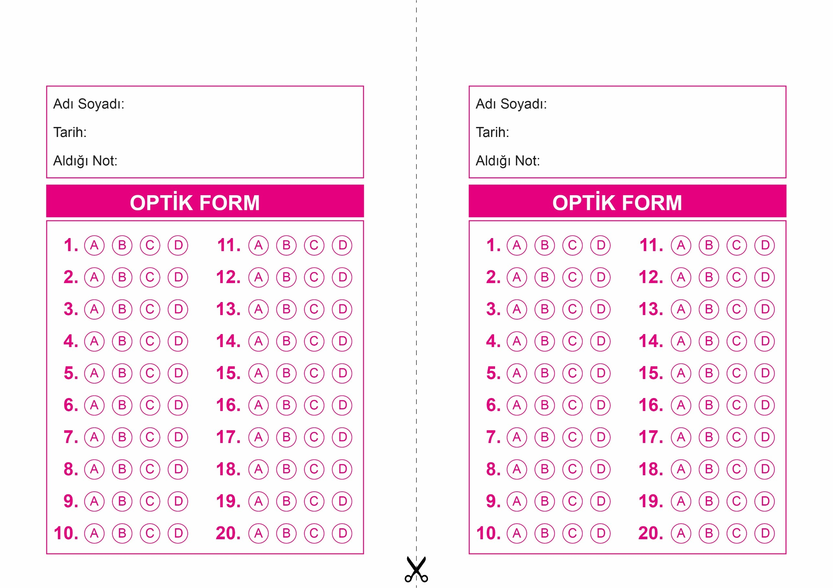

DİN KÜLTÜRÜ VE AHLAK BİLGİSİ

4. Sınıf 2.Dönem 1. Yazılı / Tes Sınavı-1

DİN KÜLTÜRÜ VE AHLAK BİLGİSİ

6. Sınıf 2.Dönem 1. Yazılı / Sınav Soruları

OPTİK FORMU FOTOKOPİ İLE (A4 KAĞIDI) ÇOĞALTTIKTAN SONRA BURADAN KESEBİLİRSİNİZ.

DİN KÜLTÜRÜ VE AHLAK BİLGİSİ

4. Sınıf 2.Dönem 1. Yazılı / Tes Sınavı-1



**4. SINIF SINAV VE CEVAP ANAHTARI İÇİN TIKLAYINIZ.**

